Athle-News
Butlletí informatiu del CLUB ATLETISME BAIX MONTSENY – Any 12 – Nº 134 – Juliol – 2022

El valor d’un acte realitzat resideix més en l’esforç per dur-lo a terme que en el resultat.

RESULTATS

AMPOSTA
En Cándido Ferreiro enceta el mes de juny participant el dia 3 en els 200 metres llisos del Trofeu Primavera celebrat a la pista d’atletisme d’Amposta.

ST HILARI SACALM
Albert Costa, segon.
El divendres 3 de juny es va celebrar la Milla Urbana de Sant Hilari i l’Albert Costa ha participat brillantment classificant-se en la segona posició a la prova reservada als Màsters. Una magnífica actuació de l’atleta del Club que demostra estar en una bona forma física.

STA COLOMA GRAMENET
El dissabte 4 de juny en Nil Romero ha anat a Santa Coloma de Gramenet per participar en la prova dels 600 metres U14, classificant-se en la quarta posició fent una bona carrera des del començament.
VILANOVA DE BELLPUIG
Angelica Damoc, segona.
El diumenge 5 de juny a la petita població de Vilanova de Bellpuig, l’Angèlica Damoc ha participat a la «Cursa de la Guineu» en la que finalitzà en la segona posició.

MONTCADA I REIXAC
També el mateix diumenge 5 de juny a la Milla Urbana de Montcada han participat atletes del Club amb les següents bones classificacions: Albert Costa 4rt Màster A, Cándido Ferreiro 6è Màster B i Mari Carmen Molina 4ta Màster B, TOT UN ÈXIT.

ABRERA
Jackeline Gómez vencedora.
El primer cap de setmana del mes de juny ha finalitzat amb una total satisfacció per a tots els atletes del Club que han competit. Jackeline Gómez s’ha imposat en els 10 km de la cursa «Abrera Corre D9». L’atleta del Club ha estat la vencedora absoluta.

VILANOVA I LA GELTRÚ

Fase Prèvia del Campionat de Catalunya Sub14 celebrada l’11 de juny. Nil Romero concursa en els 600 metres llisos.

LLORET DE MAR
Albert Costa participa en els 1000 metres guanyant la seva sèrie i millorant el Rècord Social Absolut.

CANET DE MAR
La Milla Urbana de Canet de l’11 de juny va tenir la participació de l’atleta Cándido Ferreiro que, una vegada més, va estar en actiu en la cursa de 1609 metres.

PATERNA (VALÈNCIA)

Fins a València s’ha desplaçat en Cándido Ferreiro per participar en els 5 km, una cursa programada en el marc del campionat estatal.

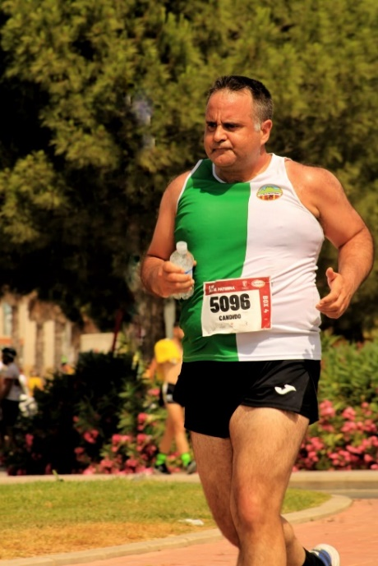
PORTAVENTURA WORLD
Alicia Salas i Mari Carmen Molina han participat en els 5 km realitzats per l’interior de les instal·lacions de PortAventura Park i Ferrari Land.
La cursa passa per les diferents àrees temàtiques del parc i és un privilegi per tots els participants poder córrer per aquests indrets tant variats.

OLESA DE MONTSERRAT
Jackeline Gómez, primera.

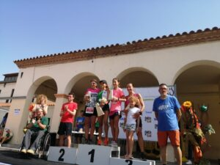

La «Cursa del Foc» de 10 km celebrada el diumenge 19 de juny ha celebrat la 15ena edició i a la categoria femenina, Jackeline Gómez ha estat la primera classificada de la categoria femenina amb un temps de 41 minuts i 27 segons.
Jackeline, que ha estat present a la Gala de l’Esport del passat divendres per recollir el seu guardó, demostra contínuament estar en forma i realitza de manera incansable grans actuacions.

PRATS DE LLUÇANÉS
Albert Costa, vencedor.
La diada de Sant Joan s’ha celebrat una nova edició de la cursa de Sant Joan i els Elois que enguany ha arribat a la 44ena. L’aleta del Club, Albert Costa, ha participat i s’ha emportat la victòria en la categoria Màsters.
GALA DE L’ESPORT
Pòdium 2022
Una important presència d’atletes del Club al Teatre Ateneu de Sant Celoni on van ser guardonats en la Festa de l’Esport del passat divendres 17 de juny.
Després d’un magnífic reportatge audiovisual dels entrenaments, acompanyats d’una animada banda musical, es van lliurar les medalles personalment per les autoritats als atletes que van ser distingits pels seus mèrits i resultats d’aquesta temporada seguint les premisses d’ESFORÇ, COMPROMÍS, VALORS… Es va donar una molt bona imatge del Club gràcies a l’assistència dels nostres atletes.
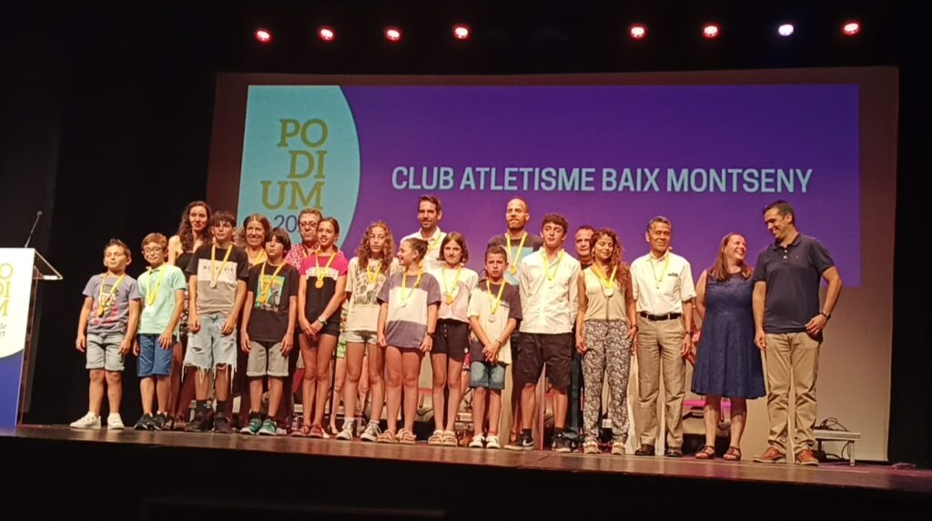
DIPLOMA AL CLUB
També com a Entitat, el nostre Club va ser distingit amb un Diploma pel bon treball que realitza i en especial, a la gestió del temps de pandèmia que hem tingut que superar.
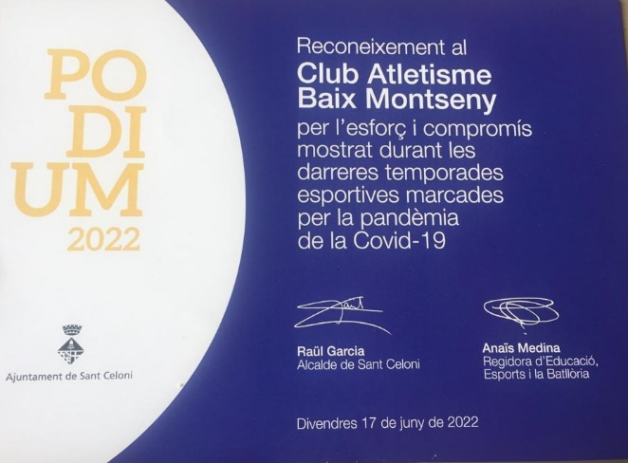
LA PROMESA

Èric Arquillo
Si hem de destacar a un atleta que reuneix qualitats esportives i personals, amb uns valors ben assolits de ser responsable, respectuós i col·laborador amb tots els seus companys, aquest és l’Èric Arquillo,
El seu caràcter alegre i extravertit el converteix en una de les peces clau dels entrenaments.
L’Èric va néixer a l’any 2012. Va ser a finals del 2018 quan es va iniciar a l’atletisme. A l’any següent va ser quan va començar a destacar en proves de velocitat i salt de llargada. També ha realitzat unes bones temporades de cros, especialment abans del confinament per la pandèmia.
Enguany l’Èric pertany a la categoria sub12 i està en possessió del Rècord Social de marxa en la seva categoria, demostrant la
seva capacitat de combinar diferents especialitats atlètiques.

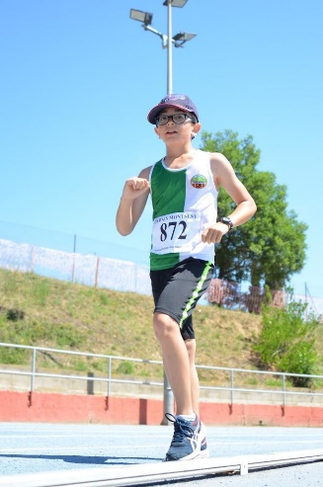

INTERVIU ANTONIO AMIGO
Màster multi-medallista Campionats de Catalunya
«El CABM es el mejor club que he conocido»

L’Antonio Amigo és un atleta màster, nascut a Sevilla que es va integrar en el nostre Club a finals de 2014. Durant aquest temps ha aconseguit un total de 18 medalles en els Campionats de Catalunya. A més, està en possessió d’alguns rècords socials. Podem dir que és l’atleta més guardonat que tenim.
.
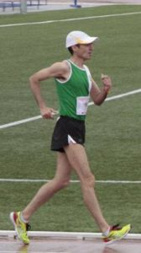

Redacc: Aquest mes entrevistem a un dels atletes més exitosos del Club. Per què vas escollir la pràctica de l’atletisme?

Antonio: Todo comenzó cuando tenía 15-16 años. Me empezó a gustar salir a correr, y rápidamente acabé apuntándome a un club (Joventut Atlètica L’Hospitalet) para poder practicarlo un poco más en serio.
Así acabé descubriendo el atletismo, y luego al cabo de pocos meses probé la marcha, y ahí me quedé.

Redacc: Aviat farà vuit anys que vas entrar al CA Baix Montseny. Com valores el pertànyer al Club?

Antonio: El CABM es el mejor club que he conocido, especialmente por el ambiente de fraternidad, de trato familiar de verdad.
Siempre agradeceré a Albert Galin el haberme abierto las puertas de este club.

Redacc: Com veus el projecte humà del CABM que estem construint entre totes i tots?

Antonio: Me parece admirable.
Que en estos tiempos de materialismo, de exigencia de resultados y triunfos inmediatos, exista un club con un trato humano, que valore a la persona y no solo al atleta, no tiene precio.

Redacc: Tu vius actualment a Sant Just i estàs vinculat amb el nostre Club portant la samarreta verd-i-blanca en totes les competicions. Què sents quan representes els nostres colors en les competicions?

Antonio: Me siento orgulloso de llevar esta camiseta y de poder contribuir, de poder devolver al club, al menos una parte del apoyo que recibo.

Redacc: Què és el que més t’agrada del Club?

Antonio: El trato humano, el ambiente familiar. Nunca te sientes como “un simple número de socio”.

Redacc: Segons la teva opinió, quina és l’activitat del Club que valores més?

Antonio: Es difícil responder para mí, pues al vivir muy alejado de la sede del club, me es difícil participar en muchas actividades.
Creo que los campeonatos sociales son muy entrañables y divertidos.

Redacc: Ets un especialista en la marxa atlètica que participes en proves de pista coberta, a l’aire lliure i en ruta. Quina modalitat t’agrada més?

Antonio: Creo que la ruta es la esencia de la marcha, pues es la más cercana a su “espíritu original”.
Sin embargo la pista puede ser muy interesante, pues al ser un entorno mucho más controlado, te puedes concentrar más en conseguir una mejor marca o desarrollar una técnica más depurada. Y también la pista puede ser un gran reto mental, por la monotonía del paso de las vueltas.
La pista cubierta sería el entorno más hostil a la marcha. Puede ser divertida, pero por ejemplo, los peraltes de las curvas no están adaptados a la menor velocidad de la marcha con respecto a la carrera (su inclinación es excesiva para nosotros). Aún así, te puede aportar “variedad” en cuanto a competir en marcha.

Redacc: En el decurs dels anys has assolit una llarga i sólida experiència en l’atletisme. Què en penses del nostre grup d’atletes?

Antonio: Es un grupo cada vez más amplio y consolidado, y cuyas mejoras se ven día a día.

Redacc: També sabem que segueixes les activitats dels nostres joves. Què en penses dels que fan marxa, de manera puntual, a l’Escola d’Atletisme?

Antonio: Que sin duda tienen un gran futuro en esta disciplina tan bonita y compleja.

Redacc: Per acabar ens agradaria que donessis un consell als que s’inicien a l’atletisme.

Antonio: Que no se obsesionen con los triunfos y las marcas. Esos llegarán, pues son la consecuencia natural del trabajo y el esfuerzo diario. Pero lo importante son los valores que te ensenya el atletismo, la camaradería, la rivalidad sana (yo tengo buenos amigos entre mis rivales en competición), la relación con tu cuerpo, el espíritu de que, a pesar de ser el atletismo un deporte individual, formas parte de un grupo, de un club.
Todo un montón de valores y experiencias que cambiaron mi vida, desde hace muchos años, y no lo digo en broma.
El atletismo y la marcha, me han aportado y enseñado muchísimo en todos estos años.

Redacc: Aquestes han estat les paraules del nostre campió, un exemple d’esportivitat i un bon tècnic de l’atletisme, en especial de la marxa a qui li desitgem continuïtat en els seus excel·lents resultats.

